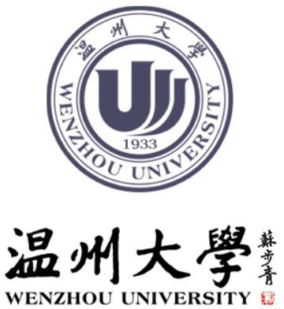

《大学生心理健康教育》学习与评价手册

学期： 2025-2026-1

学院： 法学院

班级： 25法学1班

学号： 25211935205

姓名： 董得利

教师：

温州大学教育学院
大学生心理健康教育教研室

手册使用说明
- 为配合《大学生心理健康教育》课程教学与评价，特编订此学习与评价手册。
- 手册所记录的内容作为学生学业成绩评定的基本依据。
- 学习要求：完成教学大纲规定的课程内容学习，积极参与课堂讨论并发言（分享），认真完成手册承载的相关内容。
- 评价基本原则：
- 注重学习过程的参与
- 突出评价学习的态度。
- 主要评价项目：
- 平时分：40%（课堂心得*30%、课堂表现*20%、社会心理调研报告*50%）
- 实践分：40%（在线学习心得40%、影评/阅读心得*40%、心理健康教育相关活动参加总结*20% )
- 期末分：20%（随堂测验）
- 总评成绩以百分计，满分100分。以上 4 个学习评价项目，由任课教师根据学生表现，结合班级实际情况进行评价，成绩以百分制录入教务系统，系统自动转化为五级制。
- 成绩设置比例：优秀30%~40%；良好40%~50%；中等10%~20%
- 出现以下情况，本课程成绩判为不及格：缺课三分之一（2节）以上
- 每个学生需要自主完成手册的相关内容。
  - 课堂心得8次（理论课程环节，课后记录，如果课上有手写笔记可拍照复制到表格中）
  - 在线课堂笔记4次（实践环节，选择网络资源，观后看记录笔记和心得）
  - 影评或阅读心得（理论+实践环节，选择电影或书籍，观看后记录心得，课堂赏析分享）
  - 心理健康教育相关活动参加总结（实践环节，至少4次，第二课堂报名参加活动后记录总结）
  - 社会心理调研报告（理论+实践环节，完成调查问卷后撰写调查报告，课堂汇报）

时间 | 月 日， 第 ― 节 | 主题 | 心理第一节课  课堂导引
课  堂  心  得 | 或许对于一个青少年而言，世界的未知是最大的敌人。所谓的各种问题，本质上其实都是人类面对未知的恐惧。青少年，面对的未知恐惧就是这个社会本身。在高中阶段及以前，大家都活在单一目标的世界里，而现在：不是。高度的自由带来了前所未有的体验，扩大的财政似乎再告诉我嘛：你不在拘束。但实际上，并不是。学业的压力减轻，带来的确是生活压力大扩大以至于事实上和高中的压力只是变得细碎多样化而已。  我们应该以更开放的姿态去面对新的生活；我们也应该以更自控的自己迎接自由的生活。在学习中学会平衡生活压力，找到自己的爱好，自己的追求，不被新的未知的压力压垮才是我们这个阶段该做的。  我目前也应该重新找回高中的爱好，因为那的确是我的爱好。练字 钢琴乐器，我必须重新做回自己！  刚刚去操场跑了2km，体力比高中下降了好多，但终归只要跑完的不是吗？我每次在跑步的时候到会想，我这一生和跑步有什么关系呢？人生就像跑步，像这软件里的，休息时间很短，不论多累都要一直跑，崩溃了，也就短短的一顺，社会会给你喘息，再久，就不要了，不论前面做了多少事情。  人生，是休息不来的，只能向前跑或走，没有其他选项了。  请永远不要太多寻求社会帮助，你发现，大部分都路，都是自己跑完的。

时间 | 月 日， 第 二 节 | 主题 | 个人的成长和发展
课  堂  心  得 | 课上着重讨论了人是发展和心理的关系，一开始是讲从高中到大学的变化，后面让我们画了一张图，里面有人，树和楼三个重要意象。我画了一课巨大的树和破碎的房子还有小小的人，后来她解释道树代表心理，房子代表安全感和家庭，人则......似乎代表自己的什么......是的，作为一个刚刚步入大学的学生，心理的发展确实显得尤为重要......即使我在高中就已经侧重培养自己的心理了。大学了，也该让自己的发展进入一个新的阶段了，认真对待生活，对待任务，做一个积极向上，抗压能力强的大学生。

时间 | 月 日， 第 ― 节 | 主题 | 青少年的心里健康
课  堂  心  得 | 青少年心理健康的确很重要，特别在现代，这成了普遍问题。但是说实话，其实这些心理问题在古代应该更加严重，毕竟那时候封建社会，儿女完全没有自己的权利，全都是靠父母的管辖，自由是完全没有的。现代心理学的发展和社会的进步，才让人们认识到了问题。但是这仍然是非常重要的问题，青少年比较是社会的潜力，要积极乐观，以后的社会才会积极乐观而不是消极不相交流。我们应该要多多培养兴趣爱好才对，一个人不可能一直靠着社会的治疗，自己的主动才是解决心理问题的关键。

时间 | 月 日， 第 ― 节 | 主题 | 青少年抑郁症
课  堂  心  得 | 抑郁症，这个其实也差不多。古代的抑郁症应该更多才合理，毕竟那时候人几乎是没有自由可言的，对于普通人来说。但是现在既然发现了，那就不能忽视，就一定得去治疗。其实抑郁也是人类自然情绪的一部分，要不然为什么会那么多人抑郁呢？那么多人面对一样的社会环境都会产生抑郁的情感呢？只不过这些抑郁实在是对人不好。其实抑郁，我们大部分人肯定是不能改变社会的，要从自己开始改变，主动拥抱生活，培养爱好，乐观向上。想开一点，人生多一点美好，不要让消极的情绪占据上风了

时间 | 月 日， 第 ― 节 | 主题 | 大学生情绪管理
课  堂  心  得 | 大学生情绪确实，大部分感觉看起来都不是很好，感觉很多人控制不住自己的的情绪。但实际上，控制情绪是成长的一部分真的，毕竟大家一起生活，就必须让步于他人才能和谐。作为一个大学生，我的情绪不能说控制的很好，只能说能忍一忍。其实情绪也不是拿来忍的，而是通过爱好啊，兴趣啊拿去发泄掉的。很多情况事情本身就是不利于我们的，我们不妨想一想，其实我们本来就没多少东西，本来就不用纠结什么，不用去争什么，哈哈的活着，其实本应该就没有什么可以情绪的事情了。这个，我只能说，想开一点，开开心心的，对别人好一点，就行了。

时间 | 月 日， 第 ― 节 | 主题 | 大学生恋爱心理
课  堂  心  得 | 十几年以后，他们说见到你，会沉默不语，亦或是泪崩。我其实倒不是很关心这个，我关心的是它的前提，就是我首先要能在十几年后见到你。我这个人虽然很不主动，很不会争取，但是并不是代表我没有什么远方的想法，所以我，觉得，如果我能见到你，你应该是坐在别人的车上，开往我向往的商业帝国，而我只能在后面远远地看着你。  今天我看了许多视频，视频里都尽是些十几年后见面的曾经的依偎。他们的美，我抬头看看，似乎周围的人都是那样的美，但都是些经历前的人。我还看到一个弹幕，它说其实每个人都只少经历过一次失恋，那你又是经历了谁的失恋呢？或许你以后身边的他，也曾经是哪位少女的王子，是哪位少女永远不敢开口的人。  运动会，是的，我不得不说，好看的姑娘也是在变多，不知道是不是我已经抬头看人了，还是真的变多了。她们其实没有比你差多少，只少是外貌上，至于内里，我不知道。我们英语老师上课文，问一个人，吸引长久的，究竟是外貌还是品质，当然，我回答的一定是外貌。对外上，回答我只讲究肤浅。但是你知道吗？为什么吸引人的一定是品质？我不清楚，可能因为品质是感觉的代称吧。  花枝招展，苗条曼妙的女子，学校里真的很多。我不知道我应不应该一直惦记你，说实话，大一上学期已经要过去一半了，时间真快啊......为什么大家还是像高中一样，还是那般感觉呢？  我其实不会去可以追求一个人，和跟风。我这个人，是什么所谓的随缘？其实，随缘只不过是社会环境铸就的大部分人的选择罢了，我们人，被社会这里带一下，那里带一下，早就没了自己。说实话，大部分人，像我，找到了聊天的机会，只会想要被动的等着另一边的邀请，但这其实，是最不行的。每个人都这样想，自己不主动，还要想着别人主动，那也就没有什么机会了。我倒是随缘在相遇，如果有了聊天的机会，和任何的机会，我不会放过它们，我得主动对她好，从我爱你的经验来看，我看来得必须主动当一个所谓的天沟了。  你知道吗，其实跟谁过都是一样的，你和她们不过是得不同，其余的，只要是个人，都是刻在骨子里的。至于情感，这就像什么，像什么呢？像......像一个似乎已经失去的从未得到过的东西而已吧？就像丢掉一个用了好几年的东西一样，虽然你不是什么物品，但实际上，这情感也差不了多少，有差别，但也就是强烈了很多吧？我再次见到你时，会不会沉默，我不知道，但是我应该会心酸。  世界上，每个人，每个年轻男生，年轻女生，一样的相遇，一样的相爱，一样的结尾，这是刻在人类骨子里永远改不掉的东西，我失去了你，也会有千千万万个我失去了你，也会有千千万万个人和你在一起。不缺我一个。  我在想，曾经那些，如果有，那些喜欢过你的人，他们曾经也和你共事，最后离开，我也和你共事，离开。然后等到现在，又有新的人，要开始了。这种自然的吸引，可真是酣畅淋漓啊，无休无止。  我在想，你能吸引我，你也能吸引别人，让别人产生一样的感觉，那其实吧，我们只不过都只是被物理钳制住的可怜人罢了，都只不过是化学物理上的吸引罢了，其实这个我真正喜欢的你，本就不存在。  年轻，趁年轻，我们会找到另一半，会体验爱情的激情，趁年轻，等我不年轻了，我们也不过是曾经的大叔大姐了，但是我们到底后面爱不爱我们曾经年轻的另一半，才是问题所在。热烈过了，最后都是平淡，曾经的美好，都将成为过去，我们最终要老去，最终也得看着新的，年轻的人，再一次想念，失恋。  趁着年轻，不想留下遗憾，找一个爱你的人，好好陪着她，坐完这站地铁吧。

时间 | 月 日， 第 ― 节 | 主题 | 大学生恋爱心理
课  堂  心  得 | 今天，去了决赛，听了几个小时的钢琴。  第一次见到施坦威还有另一个，比旁边那台施坦威贵几倍的不知道啥牌子的钢琴......你知道吗，百万的钢琴，摸起来都舒服，弹起来不太激烈，也不太温柔......就是很平平常常，一个非常标准的钢琴。决赛音乐厅外面，似乎还放着一台施坦威，就静静的放在那里。  决赛很安静，几乎看不到什么人，几百万的钢琴，没人看，哈哈。  你知道吗？学院里有随处可见的三角钢琴，和一间间摆放着漂亮钢琴的琴房；你就像那台摆放在外面的施坦威，安静，却比别的钢琴都特殊，都贵重。  比完赛，他们给了我一本证书，还没来得及印字，要拍完照后还回去印完自己去拿。这似乎是给了我一本书，什么都没写的书。等我弹完我们的故事，它就给我永远的印上我们的结局，永久。  比赛的，很多女生，很多。就像我在琴房遇到的人一样，她们每个看起来都很开心，很开朗，很青春，很艺术。跟我比的，严格来说，不是比，我不觉得我能跟她比，那个女生很标志，带着圆眼镜，很符合现代审美。真的，说实话，她真的很好看，讲话很好听，如果可以的话，她确实可以从物理角度上替代你。但是，我还是放弃了那些交流同行的机会，选择了回归高中式的做法。你知道吗，我比赛前，在上心理课，你知道上什么吗？她上恋爱课，一整节大课。她在正经地谈着她遇到的那些人，那些事......我有时候挺羡慕那些人的，还有去爱的勇气，去爱的机会，去爱的能力。可惜，我似乎现在已经没有去爱的勇气和能力了，机会再多，也没有勇气去把握了。  这种东西没有什么替代品，替代不了已经停摆的心了吧。我听完赛才发现，大家都不过是普普通通的人。他们技能可以很好，可以有很多物质财产，但怎么都控制不住人自己的感情。对人而言，情感才是驱动人的动力。  我怎么进的决赛？我不知道，就像我不知道你怎么进入我的心一样。你知道吗？如果我进入了别人的心，那我会表示抱歉了。可是我不会等到你的离开了，你现在住在我心里，敲击着墙壁，一阵阵的声音从我深处穿来，刺激着我的耳膜。  我的一切，全是随缘由命，没有什么所谓的努不努力。  你仍然要牵着别人的手，走出人间，而我，......我的朋友？，我会堕入烟火。

时间 | 月 日， 第 ― 节 | 主题 | 大学生生命教育
课  堂  心  得 | 这节课就是看了一个生命教育的视频，关于我怎么出生的，在母亲体内时怎么发育的，然后母亲经历了什么痛苦的。我其实感受到了，生命的产生，伴随着血，伴随着汗，其实很艰难的，对于人，母亲怀胎九月，这过程不好受，结尾很不好受。我们应该珍视自己的生命，而不是将死亡当成儿戏。生命本身的产生就是随机的，但也是伟大的。生命，只能说进化缓慢，过程艰辛。或许对于世界而言，这是微不足道的，但是对于个体，这就是生命的奇迹。

中国大学生在线——心理健康知识普及
https://dxs.moe.gov.cn/zx/xljk/zspj/xljkzspjzt.shtml
1.北京航空航天大学：阳光心理课
2.西南交通大学：心理育人系列课程
3.北京大学：迈向时代新（心）途，大学生如何坚定信心信念
4.华中科技大学：了解情绪本源，大学生如何科学自我调适
5.西南大学：大学生心理健康与情绪管理
6.浙江大学：漫话生涯 漫步人生
7.天津大学：大学生如何做好时间管理
8.北京师范大学：人际沟通困扰我的那些事儿
9.北京师范大学：新生如何快速实现人际适应
10.大连理工大学：认知生命真谛，大学生如何更好悦纳自己
哈佛大学公开课：《积极心理学》https://open.163.com/newview/movie/free?pid=THKLB92QG&mid=XHKLB92R8

时间 | 12月 7日 | 主题 | 调控情绪，塑造阳光心态
课  堂  笔  记 | 大学生不但要心理健康，而且要发展潜能，要通过心理知识的学习和训练，培养自己理性平和、乐观开朗、健康向上的阳光心态，提高适应能力和情绪调节能。这是本堂课的原话。  本节课讲了关于情绪与外在其他因素和内在因素的联系，还有情绪的产生。本课用大学考试的分数作为例子，产生高兴的情绪。但是客观因素而言，是90分的分数，从内心感受而言，是因为得了第一名。另一个同学，则是得了90分，但是不高兴，从内心来讲，因为这个同学觉得自己虽然是90分，但是排名是倒数第一，所以不高兴。  主观因素对情绪的诱发更重要，相对客观因素而言。在情绪的调整中，主观也占据重要因素，这是我们可以改变的因素，可以去调控的。  所以我们要利用这个因素去调控情绪，主观改变自己的想法，向阳光的积极的想法，这是我们调侃的方向。
课堂感悟 | 情绪一直是人类重要的组成部分，但是大部分人，应该是吧，却不怎么会控制它，其实最重要的因素是人类自己，一般来讲，你决定了自己是什么样的人，我值得是在思想和物质可以抽象开的情况，你的思想决定了你是什么样的人  我也希望我的能力能够真正的控制自己的行为情绪和内心一致，但这实在是太难了，不过我仍然会尽力而为。

时间 | 12月 7日 | 主题 | 阳光心理（北航）
课  堂  笔  记 | 本篇比较重理论，和之前那一篇不同，其引导是：以积极心理健康理念为引领，以“厚植情怀、强化基础、突出实践、科教融通”为方针，以培养服务国家战略和引领时代发展的未来领军领导人才为目标。引导学生掌握并应用心理健康知识技能，提升大学适应、人际沟通、时间管理、情绪管理、危机应对等能力，培育自尊自信、理性平和、积极向上的健康心态，促进学生心理健康素质与思想道德素质、科学文化素质的协调发展。  课程主要内容：起始部分主讲的是大学生活的适应，就是大一新生在高考以后对大学生活的适应，最大学生活的要求，以及大学生活的要求。在适应里面 主讲了同化和顺应两个适应的形式，同化是合并新的内容，顺应是主动去改变去融入环境。  在大学适应中，有三个新挑战，第一是新的生活环境生活习惯，第二是新的学习任务，第三是新的人际社交环境。  然后就是国家对大学心理的要求，  至于后面的发展，其实就是减少对长辈等等依赖，做自己人生的主人，有自己 |  | 的决定能力。  要发现自我，认识自我，发展自我，最后实现自我，4个过程
课堂感悟 | 一个人心理的理论 就是学习理论当然也非常重要，适应大学生活是每一个大一新生必须经历的过程。怎么适应呢？其实从我来看，就是在做事情前，先想想这个事情做了有什么意义，对我有没有真的是在的帮助。这其实就是一个人主动决策的过程，主动决策和自我的能力，我个人觉得这是非常重要的

时间 | 12月 7日 | 主题 | 阳光心理第二课
课  堂  笔  记 | 这节课先讲了ABC理论，A是诱发因素，B是对一个事情的看法，C是一个事情的结果，一般来讲是A到C，即事情的诱因引起一个事情的结果。然后就是又有同人对事情的不同看法，然后就开始举例，用表演来举例，表现被忽略的B在过程中的作用。就是中间穿插的不同人的看法也导致了事情结果的不一样，即A到B到C，这里面的过程中，人在B中起重要作用，所以人能改变的是其中的是B的因素，而这个因素，会影响情绪，就是看法影响情绪，情绪影响对事情做法。然后，就结束了。
课堂感悟 | 同样的，人在情绪中，仍然是主观为主导因素。在一件事情的发展中，人在其中是B，而B到C的转化是靠情绪对事情的推动作用，所以有时候，一个片面的看法导致了偏激的情绪，做后导致了偏坏的结果。所以我们要积极的结果，就可以改变人的看法，即我们的自己的主观看法，然后去控制我们的情绪，尽量不做出坏的决策。

时间 | 12月 7日 | 主题 | 心理育人（西安交大）
课  堂  笔  记 | 这里讲的是心理的发展过程，病变的过程，心理问题，心理危机到心理疾病的三个过程，要求我们正确区分三个的区别。这个我们自己上课的时候也讲过，心理问题大部分人或多或少都会有一点，但是当问题过大的时候，就会演变成心理危机，然后演变成心理疾病，本节课的导语：大学生，作为接受高等教育的知识青年，承载着社会的殷殷期待。大学阶段，是知识储备与人格养成的重要时期，年轻人切莫辜负青春韶华。现在，越来越多的人认识到，要在这样一个飞速发展与竞争激烈的社会立足，不仅需要学科专业的硬实力，更需要健康心理的软实力。大学生成长需要心理健康，心理育人为健康成长保驾护航。  主要是为了帮助大学生分清心理问题的界限。
课堂感悟 | 在这样的教育下，压力特别重，在高三以前，幼儿园以上，特别是高中，心理问题的平均确实是越来越高，想像我，也是一样的，我以前也差点演变成心理疾病。但仍然一样，我们不能忘记心理的主人是我们自己，主观因素决定了我们的心理感受和行为决定。我们要在危机出现之前就积极做好预防，在出现的时候，控制自己的主观，在出现疾病的时候寻求外界帮助，形成良好的心理救助循环和自我救助循环。

书籍推荐：
《被讨厌的勇气》：岸见一郎、古贺史健
《亲密关系》：罗兰·米勒
《蛤蟆先生去看心理医生》：罗伯特·戴博德
《非暴力沟通》：马歇尔·卢森堡

电影推荐：
我是第一名
头脑特工队1
头脑特工队2
心旅奇缘
所看书籍或电影 | 肖申克的救赎
在这部电影中，肖申克监狱是“体制化”的缩影，它像一张无形的网，试图磨灭每个囚徒的个性与希望。老布鲁克斯在狱中度过五十年，出狱后因无法适应自由世界而自杀，他的悲剧正是心理被体制驯化的结果——长期的囚禁让他丧失了独立生存的勇气，对自由产生了本能的恐惧。这让我联想到大学生活中，一些人也会陷入类似的“心理囚笼”：面对学业压力、人际困惑时，容易陷入固定思维，逐渐丧失突破困境的勇气。而安迪的出现，打破了这种绝望的循环。他初入监狱时，面对狱警的残暴与犯人的欺凌，始终保持着沉默与隐忍，这份冷静背后，是强大的心理韧性。

安迪最令人震撼的，是他十九年如一日的坚守。一把小小的石锤，在常人看来绝不可能凿穿监狱的厚墙，但他凭借着对自由的执着信念，日复一日地坚持。这种坚持，本质上是心理能量的持续释放——他没有被绝望吞噬，而是将痛苦转化为动力，在黑暗中为自己开辟出路。这启示我们，大学生在面对挫折时，心理韧性的培养至关重要。当我们遭遇学业失利、情感困扰时，不应陷入自怨自艾，而应像安迪一样，保持对未来的希望，将困境视为成长的契机，通过持续的努力逐步突破难关。

影片中，安迪他在广播室播放《费加罗的婚礼》时，整个监狱都沉浸在片刻的宁静中，音符越过铁窗，让所有囚徒暂时挣脱了肉体的枷锁，感受到了灵魂的自由。这让我明白，心理的自由永远无法被剥夺。即使身处困境，我们依然可以通过丰富精神世界来获得心灵的慰藉。安迪在狱中建立图书馆，帮助狱友学习知识，不仅是在帮助他人，更是在通过这种方式实现自我价值，保持精神世界的丰盈。这对大学生而言，具有重要的借鉴意义：在忙碌的学习生活中，我们应注重精神世界的滋养，培养兴趣爱好，坚持阅读与思考，让心灵始终保持活力，从而在面对压力时拥有更强的心理调节能力。

安迪与瑞德，他们相互陪伴、彼此支撑，瑞德在安迪的影响下，逐渐摆脱了麻木与绝望，最终鼓起勇气冲破“体制化”的束缚，奔向自由。这让我深刻认识到，健康的人际关系是心理健康的重要支撑。大学生活中，我们难免会有孤独、迷茫的时刻，此时，真诚的友谊、适度的倾诉能够给予我们强大的心理力量。同时，我们也应成为他人的支撑，在相互陪伴中共同成长。

影片结尾，安迪在暴雨中张开双臂，接受雨水的洗礼，那一刻，所有的苦难都化为了自由的勋章。这部电影让我明白，真正的心理健康，不是没有挫折与困境，而是在困境中依然能坚守希望，在绝望中依然能保持对自由的追求。作为大学生，我们的人生之路或许会遇到各种“高墙”，但只要我们拥有坚定的信念、强大的心理韧性和丰盈的精神世界，就一定能像安迪一样，凿出属于自己的光明之路，实现心灵的救赎与成长。

接上页

活动名称 | 1 | 活动名称：线上心理讲座  时间：12月7日  地点： 寝室 | 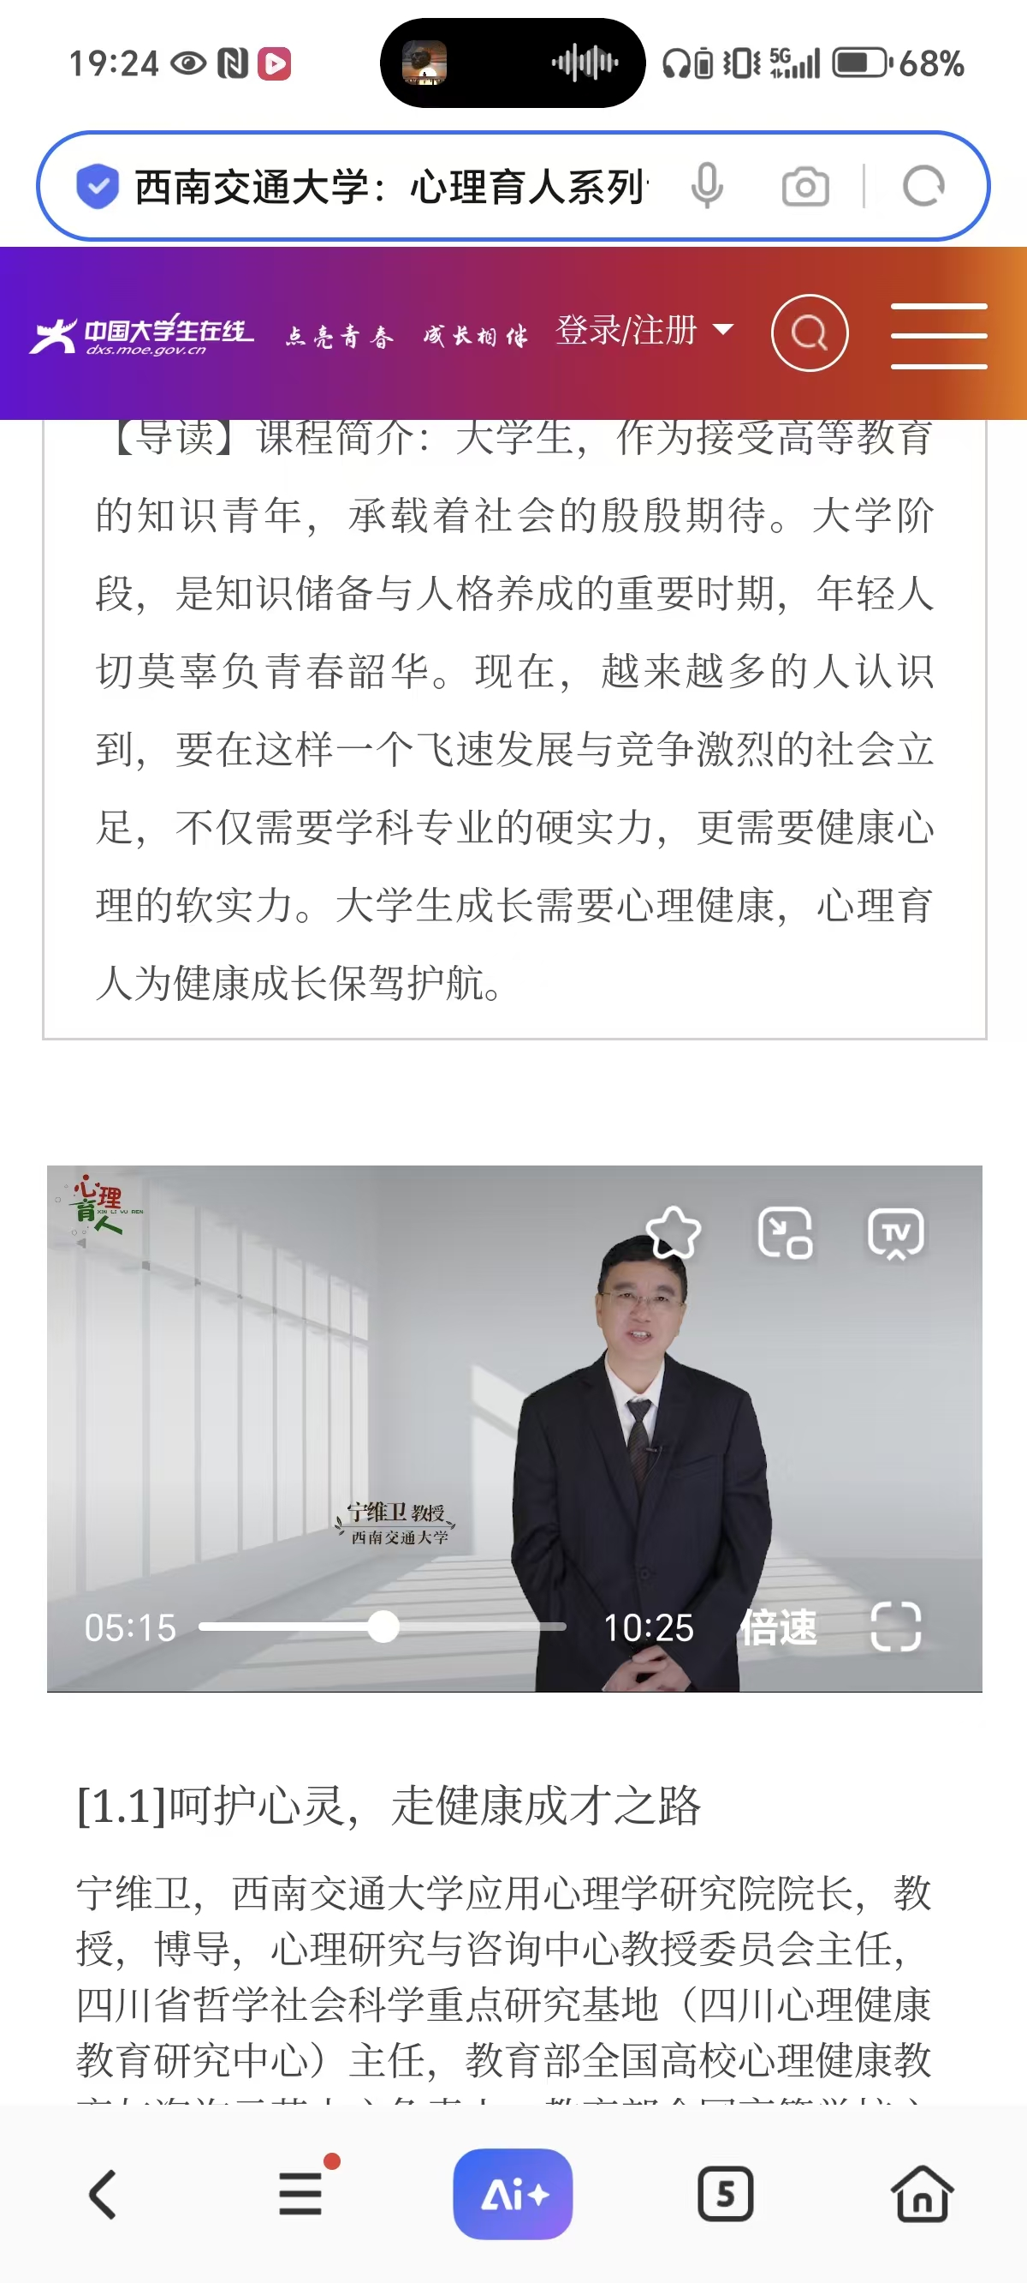
 | 2 | 活动名称：心理问卷调查（1）  时间：12月7日  地点：寝室 | 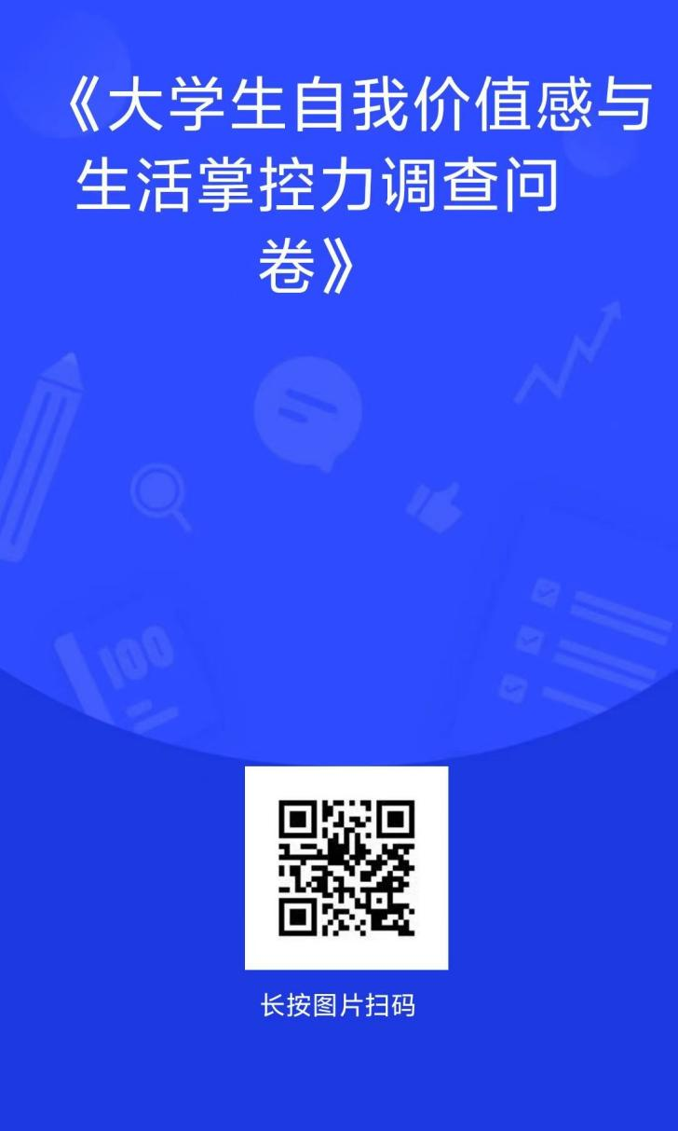
 | 3 | 活动名称：心理问卷调查（2）  时间：12月7日  地点：寝室 | 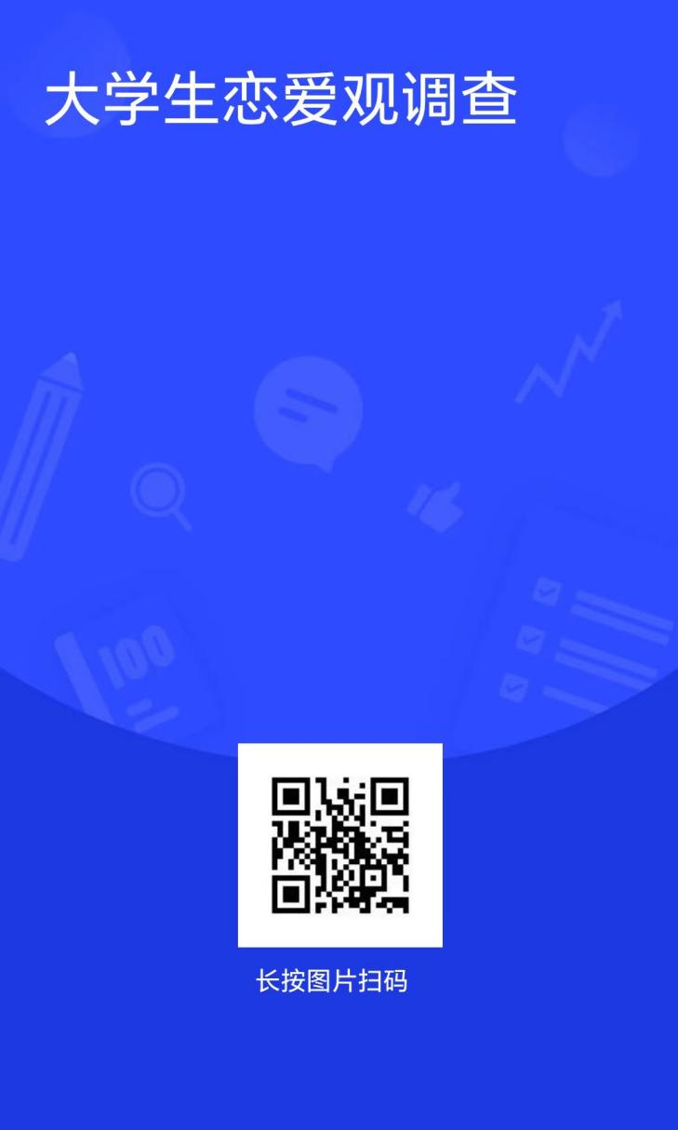
 | 4 | 活动名称：心理问卷调查（3）  时间：12月7日  地点：寝室 | 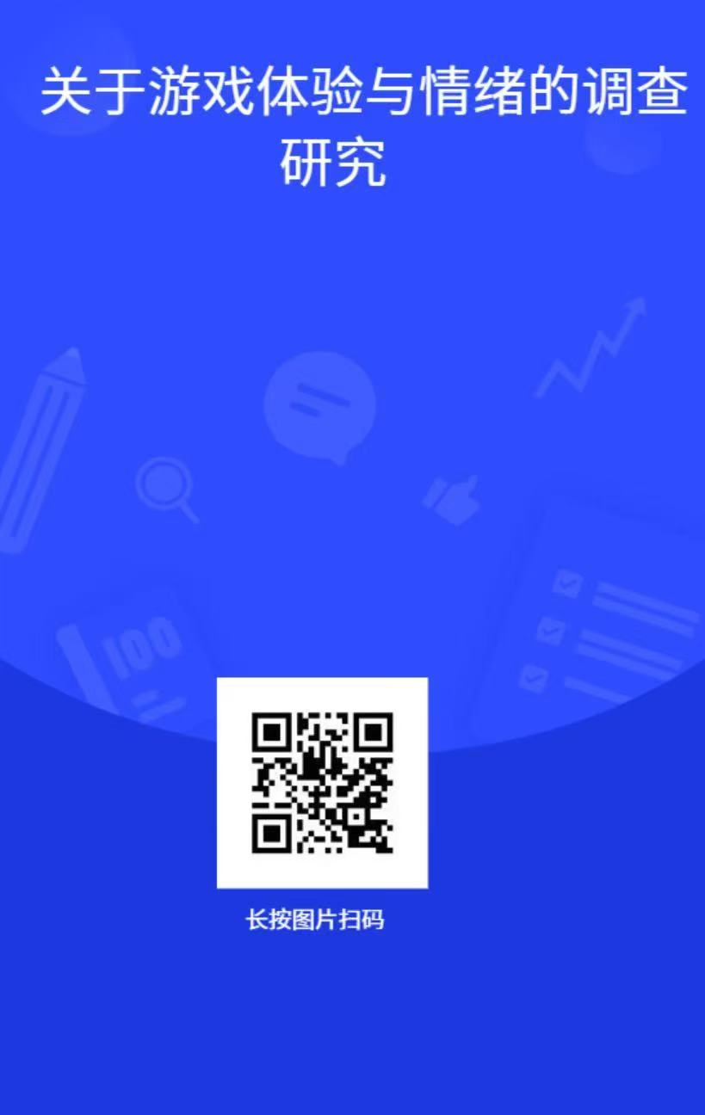
接上页
这其实是一些问卷,调查的都是一些大一学生，我们周围相关的东西。我个人感觉毕竟这些东西和我们息息相关，但是没有相关的调查和研究，确实需要一些人去调查一下。还有就是幸福工坊,里面是我们学校给学生的一个心理辅导室，提供学校的帮助，我感觉里面的沙盘很好玩哈哈......还有就是其实我大多数心理的发展是我在床上思考完成的，emm，其实我只要积极乐观就是这节课的目的了吧哈哈，那额，加油吧!

对本课程的建议和意见：
我的建议是作业里面这些什么什么写的东西少一点吧，心理注重的是体验与感想，而且心理的文章其实大部分是随着心情感悟写的，是不定的，不能用这种要求数量和内容的东西能够解决的掉的。

《大学生心理健康教育》
社会调查报告
组长：_董得利_________学号：____________
组员：__钱梓东________学号：____________
组员：__毛兴宇________学号：____________
组员：__李柏翰________学号：____________
组员：__庄逸然________学号：____________
组员：__王毅翔________学号：____________
组员：__苏奕伟________学号：____________
组员：__戴笠轩________学号：____________
学院：___________________
专业：___________________
任课讲师：_______________

大学生恋爱观社会调查报告

目录

一、调查方案
二、调查问卷链接
三、数据统计与分析
四、存在的问题
五、合理建议
六、结束语

前言

恋爱是大学生活中重要的情感体验，直接影响大学生的身心健康、学业发展与人格塑造。随着社会观念的多元化发展，当代大学生的恋爱观呈现出鲜明的时代特征。为系统了解大学生恋爱观的现状，探究其恋爱动机、择偶标准、学业与恋爱平衡、消费观念等核心问题，为高校开展婚恋教育、引导学生树立健康恋爱观提供数据支撑与实践参考，董得利小组开展了本次大学生恋爱观问卷调查。

一、调查方案

1. 调查目的：全面掌握大学生恋爱观的整体状况，深入分析其恋爱动机、择偶偏好、恋爱与学业及婚姻的关系、消费观念与冲突处理方式等，为高校婚恋教育优化提供依据。
2. 调查方式：采用线上问卷调查形式，通过问卷星APP设计并发布问卷，以匿名方式收集数据，保障调查结果的真实性与客观性。
3. 调查对象：全国范围内高校在校大学生（涵盖大一至大四不同年级）。
4. 调查项目：
（1）大学生基本信息（年级、性别）；
（2）恋爱状态与恋爱动机；
（3）择偶核心因素与恋爱理想时长；
（4）恋爱与学业的关系及冲突处理；
（5）异地恋接受程度；
（6）恋爱消费观念与支出情况；
（7）恋爱争执处理方式与失恋应对；
（8）恋爱与婚姻的关系及婚前性行为态度。
5. 调查时间：2025年11月27日完成数据收集与分析。
6. 问卷收回：本次调查有效样本覆盖不同年级大学生，数据具有代表性，为后续分析提供坚实基础。
7. 项目成员分工：

- 组长：董得利，负责调查方案设计、整体统筹协调及报告最终定稿；
- 组员（王毅翔、钱梓东、戴逸轩、毛兴宇、李柏翰、苏奕玮、庄译然）：负责问卷编制、线上发放、数据收集、统计分析、报告初稿撰写及校对工作。

二、关于大学生恋爱观的调查问卷链接

问卷星线上问卷链接：https://v.wjx.cn/vm/PscqN71.aspx（可直接点击访问填写）

三、数据统计与分析

（一）基本信息统计

1. 年级分布：大一学生占比92.54%，为调查主体；大二、大四学生各占1.49%；大三学生占4.48%，虽比例较小但意见具有参考价值。
2. 性别比例：男性参与者占71.64%，女性参与者占28.36%，男性为主要调查视角，需兼顾性别差异分析以保障结果公正性。
3. 当前恋爱状态：85.08%的大学生处于单身状态，8.96%正在恋爱中，5.97%处于暗恋或追求他人的状态。

（二）恋爱动机与观念

1. 选择对象的核心因素：性格脾气为首要考量，其次是价值观契合度、能力因素（学业、实践及问题解决能力）、兴趣爱好相似度，外貌形象、家庭背景与经济条件、感觉/眼缘、地理位置等也被纳入考虑，部分学生还关注默契程度、生活习惯等因素。
2. 首要恋爱动机：依次为情感陪伴与缓解孤独（异乡求学中的情感寄托）、相互成长与共同进步（彼此激励支持）、体验情感与丰富生活、受他人恋爱状态影响、以结婚为长远目标。
3. 恋爱理想时长：64.52%的学生以结婚为目标（数据疑似笔误，应为较高比例），21.78%持顺其自然态度，13.7%倾向于恋爱关系维持至毕业，无学生选择“至少1年以上”选项。

（三）恋爱与学业关系

1. 恋爱对学业的影响认知：部分学生认为恋爱可促进学业进步（情侣互相督促），多数认为影响不明显（关键在个人平衡能力），少数认为恋爱会分散学习精力，另有观点认为需具体情况具体判断。
2. 冲突处理方式：优先保障学业或个人目标为主要选择，其次是寻求平衡方案（与恋人沟通协调），部分学生选择优先维护恋爱关系或视具体情况决定。
3. 异地恋接受程度：多数人积极接受异地恋并相信感情能克服距离；部分持谨慎态度或选择先尝试再决定；少数不接受或避免异地恋。

（四）恋爱消费观

1. 经济支出分担方式：64.18%的学生主张灵活分担（根据双方经济状况调整），20.90%认为心意至上（不在意谁承担更多），11.94%支持完全AA制，2.99%认可一方主导承担。
2. 主要消费领域：涵盖饮食（共同用餐增进感情）、购物（日常用品与礼物）、娱乐（培养共同爱好）、旅游（探索未知加深情感）、交通与通讯（保障沟通与相聚）、礼物（传递爱意）及共同学习、健身等其他领域。
3. 消费对生活的影响：多数学生认识到恋爱消费的双面性，既认可其带来的心理满足与情感增进，也警惕过高消费导致的经济压力与心理负担，主张理性对待、平衡消费与责任。

（五）恋爱争执与处理

1. 争执处理方式：以冷静处理、理性沟通、达成共识为主，核心是倾听理解与换位思考，共同寻找解决方案。
2. 双方付出态度：多数学生认为恋爱中情感、时间、精力、经济等方面的付出应对等，避免不对等付出带来的不公平感，同时认可可根据具体情况灵活调整。
3. 失恋应对方式：主张积极面对，通过专注学业与生活充实自己，短暂消沉后可尝试结识新朋友、开始新感情以实现个人成长。

（六）恋爱与婚姻关系

1. 恋爱是否以结婚为目的：52.24%的受访者认为恋爱不一定走向婚姻，35.82%将恋爱视为共同成长的经历，10.45%认为恋爱应是以结婚为目的，1.49%表示受他人影响。
2. 婚前性行为接受度：43.28%的受访者表示接受（双方自愿的个人选择），22.39%不接受（不符合大学生身份与责任），20.90%持中立态度（尊重他人但自己不尝试），13.43%态度不确定（需结合具体感情状况判断）。

四、存在的问题

1. 恋爱动机存在功利化与盲目性：部分学生受他人影响跟风恋爱，缺乏明确的情感诉求与责任意识。
2. 择偶标准存在片面化倾向：少数学生过度关注外貌、经济条件等外在因素，忽视性格、价值观契合等核心要素对长久关系的重要性。
3. 学业与恋爱平衡能力不足：部分学生难以合理分配时间与精力，存在因恋爱分散学习注意力的情况，面对冲突时缺乏科学的协调方法。
4. 恋爱消费理性不足：少数学生存在过度消费或消费观念失衡的问题，可能因经济压力影响恋爱关系与生活质量。
5. 冲突处理与情绪管理能力欠缺：部分学生在恋爱争执中易情绪化，缺乏有效沟通与换位思考的能力，失恋后难以快速调整状态。
6. 婚恋观存在模糊地带：部分学生对恋爱与婚姻的关系认知不清晰，对婚前性行为的态度缺乏明确的价值判断，需进一步引导。

五、合理建议

1. 高校加强婚恋教育引导：将恋爱观、婚姻观教育纳入心理健康教育或通识课程体系，通过专题讲座、心理辅导、案例分析等形式，帮助学生树立健康、负责任的婚恋观。
2. 强化能力培养：针对性开展沟通技巧、情绪管理、时间规划等培训，提升学生处理恋爱冲突、平衡学业与恋爱的能力，引导学生理性应对失恋等情感挫折。
3. 引导理性消费观念：通过主题活动、校园宣传等方式，倡导适度、平等、灵活的恋爱消费模式，提醒学生避免过度消费与经济依赖，树立独立的经济观念。
4. 搭建健康交流平台：鼓励开展校园文化活动、兴趣社团活动等，为学生提供多元化的社交渠道，帮助学生在集体中提升人际交往能力，避免盲目恋爱。
5. 完善支持体系：发挥辅导员、心理委员的作用，及时关注学生情感状态，为有需要的学生提供心理咨询与情感疏导服务，帮助学生解决恋爱中的困惑与问题。
6. 营造积极校园氛围：通过校园媒体、主题班会等载体，传播健康的恋爱观念与情感价值观，引导学生尊重他人、珍惜感情，树立正确的两性相处理念。

六、结束语

大学生恋爱观是其价值观、人生观的重要体现，直接关系到个人的成长成才与生活幸福。本次调查全面呈现了当代大学生恋爱观的现状与特点，也揭示了其中存在的问题与不足。恋爱是一门需要学习与经营的学问，健康的恋爱观不仅能让大学生在情感中获得滋养，更能促进其人格成熟与全面发展。

培养大学生健康的恋爱观，需要高校、家庭与社会的协同发力。高校应切实加强婚恋教育与引导，家庭应给予学生正确的情感引导与支持，社会应营造积极健康的婚恋氛围。同时，大学生自身也应增强自我认知与责任意识，理性对待恋爱，学会沟通包容、平衡取舍，在情感体验中不断成长，树立起符合时代要求、契合自身发展的恋爱观与婚姻观，让青春在健康的情感滋养中绽放光彩。

